**实验3.8 液体动力黏度的测量**

2020哔哩哔哩 可以叫我0宝

**引言**

在稳定流动的液体中，液体质元之间存在着相对运动使它们彼此间产生内摩擦力，液体的这种性质称为黏滞性。在自然界中，一切具有流动性的物质(气、液)都可用黏滞系数来描述其黏性。在实际工程和工业生产中，经常需要检测流体的黏度，以保证最佳的运行环境和产品质量，从而提高生产效益。通过测量液体的黏度，可以得到液体流变行为的数据。这对于预测产品工艺过程的工艺控制、输送性以及产品在使用时的操作性有着重要的指导价值。在血液学中，血液的黏度对疾病的治疗和诊断有一定的参考价值。因此，学习流体黏度的测定对理、工、医的同学具有较重要的意义。本实验探索用奥氏黏度计测量酒精的动力黏度，掌握一种比较测量黏度的方法与相应的实验操作。  
**一、实验目的**

（1）掌握用奥氏黏度计测定液体动力黏度的方法。

（2）熟练运用秒表测量时间、量杯量取液体、温度计测量温度的基本操作。

（3）了解实验方法中比较法的优点。

（4）进一步理解液体黏滞性的意义。

**二、实验仪器**

奥氏黏度计、温度计、比重计、秒表、酒精、蒸馏水、移液管、吸球、玻璃缸、支架、胶管。

**三、实验原理**

奥氏黏度计的形状如图所示，是一个U形玻璃管。P泡位置较高，为测定泡；Q泡位置较低，为下储泡。P泡上下各有一刻痕线A和刻痕线B。B下是一段截面积相等的毛细管f。

当黏度为 $η$ 的液体在半径为r、长为L的细管f中定常流动时，若细管两端的压强差为 $∆$ p，根据泊肃叶定律，流经毛细管的流量(单位时间流过f管一个截面的体积)为 $\frac{V}{t}=\frac{πr^{4}∆p}{8ηL}$ 即可写为 $η$ = $\frac{πr^{4}∆p}{8ηL}∙t$  
 从上式可知，如测得r、 $∆$ p、V、L、t五个量，便可算出此液体在所处温度下的动力黏度 $η$。但这几个量中有几个是不易测得的，而且只要有一个量误差较大，就会使得 $η$ 值很不准确。因此本实验利用奥氏黏度计，采用比较法进行测量。  
 实验时，以黏度已知的蒸馏水作为比较的标准。 $ρ_{1}$、 $ρ_{2}$ 分别为水的密度和待测液体的密度，用比重计容易测得两个物理量； $t_{1}$、 $t_{2}$ 为相同体积(存储于奥氏黏度计P泡)的水和待测液体流过细管所需的时间。取黏度为 $η_{1}$ 的蒸馏水和黏度为 $η_{2}$ 的待测液体分别注入黏度计，并使之上升到A处，测出两种液体从刻痕线A降至B的时间和口，两次测量中流过AB的体积相同，细管的半径r、长度L相同，由已知关系式可得

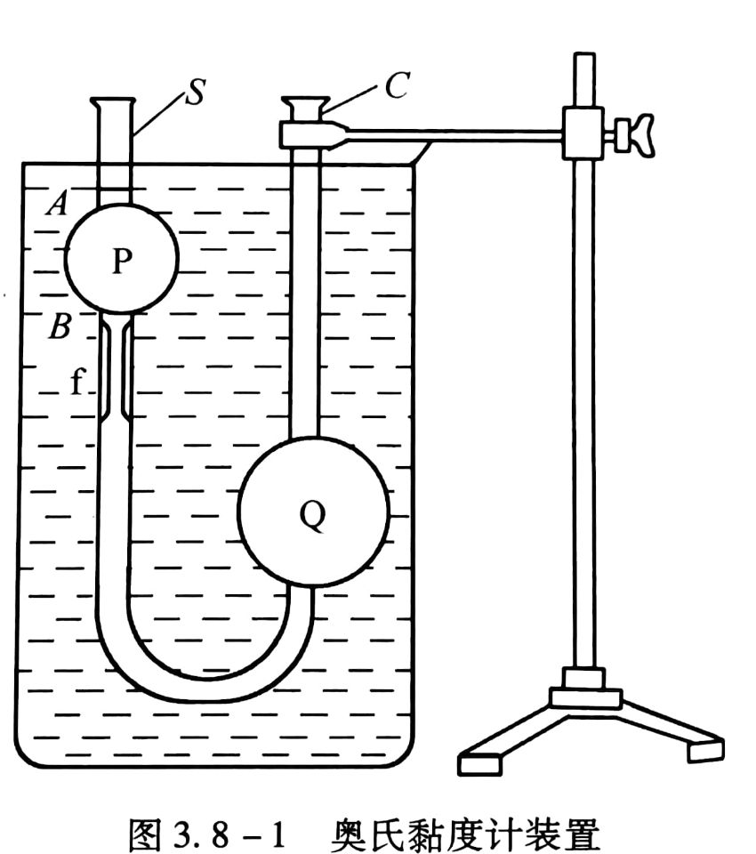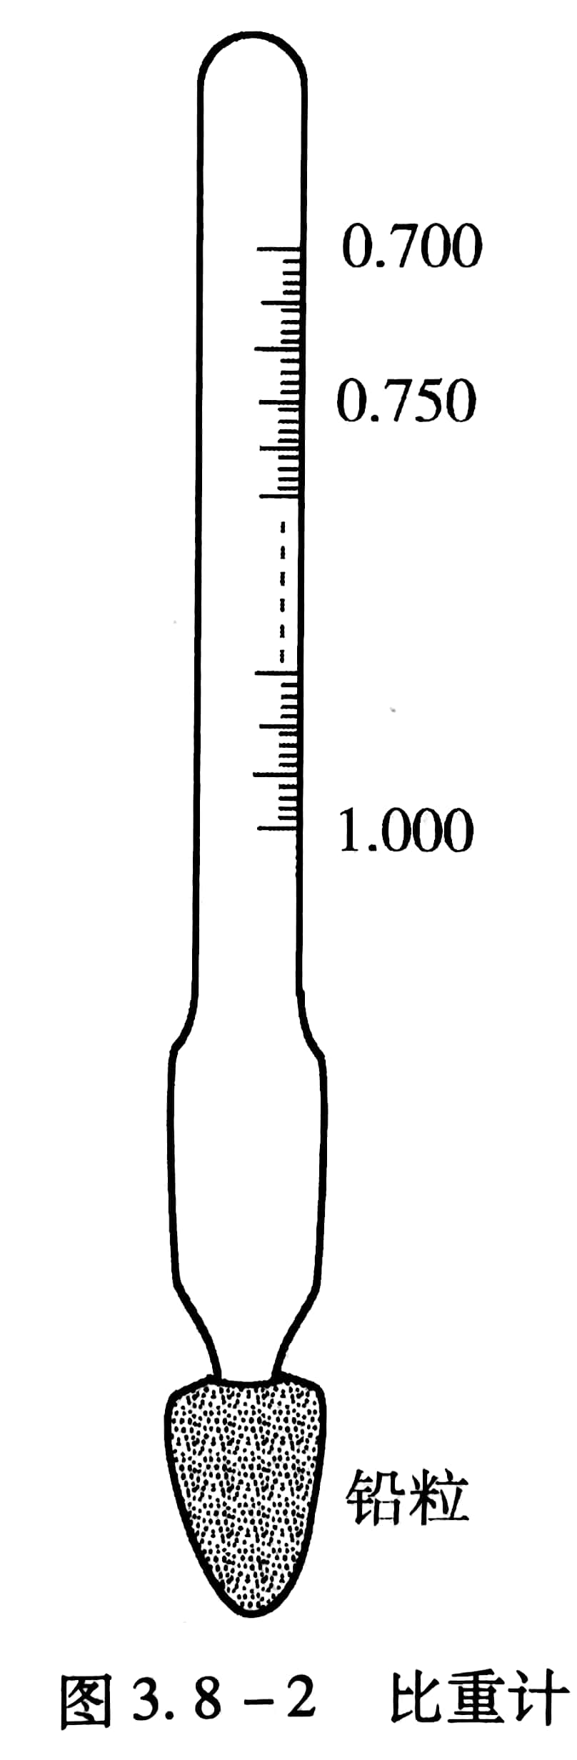

由方程组可得

$$\frac{η_{1}}{η_{2}}=\frac{∆p_{1}}{∆p_{2}}∙\frac{t_{1}}{t_{2}}$$

又因为压强之比为

$$\frac{∆p_{1}}{∆p_{2}}=\frac{ρ_{1}g∆h}{ρ_{2}g∆h}=\frac{ρ_{1}}{ρ_{2}}$$

即

$$η_{2}=\frac{ρ_{2}t_{2}}{ρ_{1}t_{1}}∙η_{1}$$

$ρ_{1}$ 和 $ρ_{2}$ 的值可用比重计测出，根据水的温度查出相应温度下的 $η_{1}$ 值，再根据式子求出 $η_{2}$。

比重计是利用浮力原理制成的一种直接测量液体密度的器具，它的外形如图3.8-2所示。在玻璃管的下端装有铅粒，上半部细玻璃管内部标有分度值，每小格代表0.005 g/cm。比重浸入液体中，当重方与浮力平衡时，比重计即静止地浮在液体中，这时从标尺刻度值便可直接读出液体的密度。

**四、内容步骤**

（1）在玻璃杯里注入一定量的水，放置于实验架上，用蒸馏水将粘度计清洗干净，特别是要使得毛细管通畅。

（2）将黏度计装好浸在盛有水的玻璃缸内，让水面超过痕线A。调整黏度计使之处于铅垂方向。缓慢插入温度计。用移液管取一定量的蒸馏水注入粘度计，

（3）用吸球将蒸馏水吸人P泡使其液面略高于痕线A,然后让液体在重力作用下经毛细管f流下。当液面降至痕线A时按动秒表开始计时，液面降至痕线B时按停秒表，记下所需时间t1。然后重复测量t1三次。

（4）取下粘度计，倒掉蒸馏水，并且用酒精清洗一次。

（5）将蒸馏水换成待测液体酒精，重复上述步骤2和步骤3，测量同体积的酒精流经毛细管时所用时间t2。重复测量三次。

（6）每次测t1和t2，记下初次和末次时玻璃缸中水的温度。用密度计分别测定蒸馏水和酒精的密度ρ1和ρ2值。

**五、数据处理**

$$ρ_{酒精}：\underline{783.49}{Kg}/{m^{3}} ρ_{水}：\underline{996.24} {Kg}/{m^{3}} ：η_{蒸馏水}\underline{8356} {10}^{-7}Pa∙s 实验温度t：\underline{28℃}$$

酒精黏滞系数：

|  |  |  |  |  |  |
| --- | --- | --- | --- | --- | --- |
|  | $$X_{i}$$ | 平均值 $$X_{0}=\frac{1}{3}\sum_{i=1}^{3}{X_{i}}$$ | 绝对误差 | 平均绝对误差 $$∆X=\frac{1}{3}\sum_{i=1}^{3}{∆X_{i}}$$ | 测量结果 $$X_{0}±∆X$$ |
| $$t_{1}(s)$$ | 79.99 | 80.13 | 0.14 | 0.09 | $80.13±$ 0.09 |
| 80.23 | 0.10 |
| 80.17 | 0.04 |
| $$t_{2}(s)$$ | 201.35 | 201.05 | 0.30 | 0.20 | 201.05 $±0.20$ |
| 200.75 | 0.30 |
| 201.06 | 0.01 |

$η_{2}=\frac{ρ_{2}\overline{t_{2}}}{ρ_{1}\overline{t_{1}}}η_{1}=$ 16488=1.649 $×{10}^{-3}$ $Pa∙s$

$$ρ_{酒精}：\underline{780.9}{Kg}/{m^{3}} ρ_{水}：\underline{995.67} {Kg}/{m^{3}} ：η_{蒸馏水}\underline{8007} {10}^{-7}Pa∙s 实验温度t：\underline{30℃}$$

酒精黏滞系数：

|  |  |  |  |  |  |
| --- | --- | --- | --- | --- | --- |
|  | $$X_{i}$$ | 平均值 $$X_{0}=\frac{1}{3}\sum_{i=1}^{3}{X_{i}}$$ | 绝对误差 | 平均绝对误差 $$∆X=\frac{1}{3}\sum_{i=1}^{3}{∆X_{i}}$$ | 测量结果 $$X_{0}±∆X$$ |
| $$t_{1}(s)$$ | 77.90 | 77.68 | 0.22 | 0.15 | $77.68±$ 0.15 |
| 77.53 | 0.15 |
| 77.60 | 0.08 |
| $$t_{2}(s)$$ | 189.66 | 189.76 | 0.10 | 0.34 | 189.76 $±$ 0.34 |
| 189.34 | 0.42 |
| 190.27 | 0.51 |

$η_{2}=\frac{ρ_{2}\overline{t_{2}}}{ρ_{1}\overline{t_{1}}}η_{1}=$ 15335=1.534 $×{10}^{-3}$ $Pa∙s$

$$ρ_{酒精}：\underline{779.27}{Kg}/{m^{3}} ρ_{水}：\underline{995.05} {Kg}/{m^{3}} ：η_{蒸馏水}\underline{7679} {10}^{-7}Pa∙s 实验温度t：\underline{32℃}$$

酒精黏滞系数：

|  |  |  |  |  |  |
| --- | --- | --- | --- | --- | --- |
|  | $$X_{i}$$ | 平均值 $$X_{0}=\frac{1}{3}\sum_{i=1}^{3}{X_{i}}$$ | 绝对误差 | 平均绝对误差 $$∆X=\frac{1}{3}\sum_{i=1}^{3}{∆X_{i}}$$ | 测量结果 $$X_{0}±∆X$$ |
| $$t_{1}(s)$$ | 74.50 | 74.10 | 0.40 | 0.26 | 74.10 $±$ 0.26 |
| 73.78 | 0.32 |
| 74.03 | 0.07 |
| $$t_{2}(s)$$ | 180.12 | 179.67 | 0.45 | 0.30 | 179.67 $±0.30$ |
| 179.24 | 0.43 |
| 179.64 | 0.03 |

$η_{2}=\frac{ρ_{2}\overline{t_{2}}}{ρ_{1}\overline{t_{1}}}η_{1}=$ 14582=1.458 $×{10}^{-3}$ $Pa∙s$

$$ρ_{酒精}：\underline{777.56}{Kg}/{m^{3}} ρ_{水}：\underline{994.40} {Kg}/{m^{3}} η_{蒸馏水}：\underline{7371} {10}^{-7}Pa∙s 实验温度t：\underline{34℃}$$

酒精黏滞系数：

|  |  |  |  |  |  |
| --- | --- | --- | --- | --- | --- |
|  | $$X_{i}$$ | 平均值 $$X_{0}=\frac{1}{3}\sum_{i=1}^{3}{X_{i}}$$ | 绝对误差 | 平均绝对误差 $$∆X=\frac{1}{3}\sum_{i=1}^{3}{∆X_{i}}$$ | 测量结果 $$X_{0}±∆X$$ |
| $$t_{1}(s)$$ | 71.81 | 71.27 | 0.54 | 0.36 | 71.27 $±$ 0.36 |
| 70.83 | 0.44 |
| 71.18 | 0.09 |
| $$t_{2}(s)$$ | 172.45 | 171.66 | 0.78 | 0.68 | 171.66 $±0.68$ |
| 170.63 | 1.03 |
| 171.89 | 0.23 |

$η_{2}=\frac{ρ_{2}\overline{t_{2}}}{ρ_{1}\overline{t_{1}}}η_{1}=$ 13883=1.388 $×{10}^{-3}$ $Pa∙s$

$$ρ_{酒精}：\underline{775.85}{Kg}/{m^{3}} ρ_{水}：\underline{993.71} {Kg}/{m^{3}} ：η_{蒸馏水}\underline{7085} {10}^{-7}Pa∙s 实验温度t：\underline{36℃}$$

酒精黏滞系数：

|  |  |  |  |  |  |
| --- | --- | --- | --- | --- | --- |
|  | $$X_{i}$$ | 平均值 $$X_{0}=\frac{1}{3}\sum_{i=1}^{3}{X_{i}}$$ | 绝对误差 | 平均绝对误差 $$∆X=\frac{1}{3}\sum_{i=1}^{3}{∆X_{i}}$$ | 测量结果 $$X_{0}±∆X$$ |
| $$t_{1}(s)$$ | 68.31 | 68.37 | 0.06 | 0.10 | 68.37 $±$ 0.10 |
| 68.28 | 0.09 |
| 68.53 | 0.16 |
| $$t_{2}(s)$$ | 161.25 | 161.00 | 0.25 | 0.33 | 161.00 $±0.33$ |
| 160.50 | 0.50 |
| 161.25 | 0.25 |

$η_{2}=\frac{ρ_{2}\overline{t_{2}}}{ρ_{1}\overline{t_{1}}}η_{1}=$ 13026=1.302 $×{10}^{-3}$ $Pa∙s$

**六、结论及分析**

1.随着温度的升高，水和酒精的密度会有不同程度的减小，同时液体流动所用时间也有不同程度的变化，因此黏度系数在不同温度下值会不同。

2.随着温度的升高，液体流经毛细管所用时间呈规律性减少，黏度系数也会变小。分析：1.液面在刻度线附近下降较快，造成计时误差较大。2.在实验过程中乙醇会挥发，造成体积和黏度的改变以及液体温度的改变。

**七、思考题**

1.为什么要取相同体积的待测液体和蒸馏水进行测量？

答：为了控制变量。

2.为什么实验过程中要将黏度计浸在水中？

答：因为液体的粘滞系数对温度非常敏感,随温度变化很大,若手直接接触粘度计则温度发生变化,而且温度不均。为了全面恒温,必需在水缸中进行。

3.测量过程中为什么必须使黏度计铅垂？

答：如果不是竖直的，会影响流体在毛细管中的流动速度，从而影响测得的粘度值。

4.用比较法测量液体的动力黏度有什么好处？用公式 $η_{2}=\frac{ρ_{1}t_{1}}{ρ_{2}t_{2}}∙η_{1}$ 求 $η$ 要保证哪些实验条件？

答：用比较法测量液体的动力黏度可以减少变量的数量，从而减小误差，使实验结果更准确；水酒精体积必须相同且实验均保持竖直，黏度计测量要放水槽，测量前要润洗黏度计，水和酒精的密度取同一温度下的，在相同环境下进行操作等。

球球你点一下这个吧https://www.bilibili.com/video/BV18T4y1X7n4?spm_id_from=333.999.0.0

**附：原始数据图片**